МИНИСТЕРСТВО ОБРАЗОВАНИЯ РЕСПУБЛИКИ БЕЛАРУСЬ

УЧРЕЖДЕНИЕ ОБРАЗОВАНИЯ
ГОМЕЛЬСКИЙ ГОСУДАРСТВЕННЫЙ ТЕХНИЧЕСКИЙ УНИВЕРСИТЕТ ИМЕНИ П. О. СУХОГО

Факультет автоматизированных и информационных систем

Кафедра «Информационные технологии»

ОТЧЕТ ПО ЛАБОРАТОРНОЙ РАБОТЕ № 3
по дисциплине «Визуальные средства разработки программных приложений»

на тему: «Паттерны проектирования»

Выполнил: студент гр. ИТП-31
Трофимов Е.В.
Принял: ассистент
Белявский Е.В.

Гомель 2020
Цель работы: изучить способы создания собственных библиотек в Java.

Задание

Программную систему, разработанную в лабораторной работе №3, разбить на пакеты и реализовать в виде jar-библиотеки. Аргументировать принадлежность каждого класса каждому пакету.

Результат выполнения:

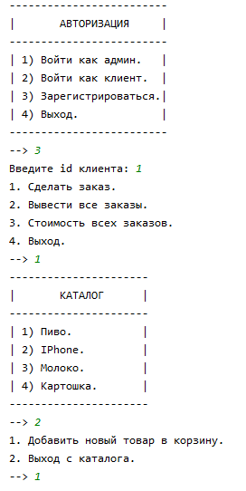

Рисунок 1 – Результат выполнения программы

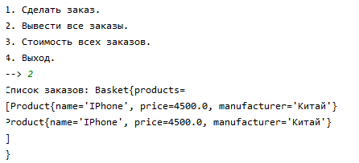

Рисунок 2 – Результат выполнения программы
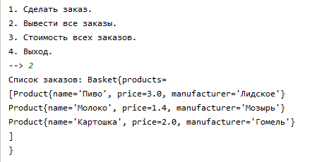

Рисунок 3 – Результат выполнения программы

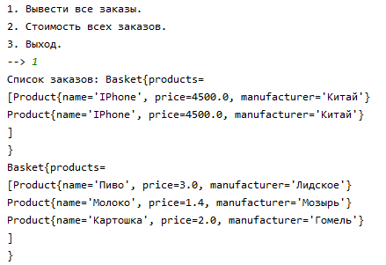

Рисунок 4 – Результат выполнения программы

Вывод: в ходе выполнения данной лабораторной работы были изучены способы создания собственных библиотек в Java.

Приложение А - Листинг программы
Файл ClientStoreRunner.java

package by.gstu.views;
import by.gstu.store.services.users.AccountContext;
import by.gstu.store.services.users.accounts.Administrator;
import by.gstu.store.services.users.accounts.User;
import java.io.PrintStream;
import java.util.Collection;
import java.util.Scanner;
public class ClientStoreRunner {
private static Scanner in;
private static PrintStream out;
private static Collection<User> users;
private static Administrator administrator;
private static AccountContext accountContext;
public ClientStoreRunner() {
}
public static void main(String[] args) {
int k = 0;
in = new Scanner(System.in);
out = System.out;
accountContext = new AccountContext();
while (k != 4) {
logInMenu();
k = in.nextInt();
switch (k) {
case 1:
accountContext.changeAccount(0);
adminMenu();
break;
case 2:
out.print("Введите id клиента: ");
int clientId = in.nextInt();
accountContext.changeAccount(clientId);
try {
clientMenu();
} catch (Exception e) {
e.printStackTrace();
}
break;
case 3:
out.print("Введите id клиента: ");
int id = in.nextInt();
accountContext.changeAccount(new User(id, accountContext));
try {
clientMenu();
} catch (Exception e) {
e.printStackTrace();
}
case 4:
break;
default:
break;
}
}
}
private static void adminMenu() {
int k = 0;
while (k != 3) {
out.println("1. Вывести все заказы.");
out.println("2. Стоимость всех заказов.");
out.println("3. Выход.");
out.print("--> ");
k = in.nextInt();
switch (k) {
case 1:
accountContext.printOrders(out);
break;
case 2:
accountContext.getPrice(out);
break;
case 3:
break;
default:
out.println("Нет такого пункта меню.");
break;
}
}
}
private static void clientMenu() throws Exception {
int k = 0;
while (k != 4) {
out.println("1. Сделать заказ.");
out.println("2. Вывести все заказы.");
out.println("3. Стоимость всех заказов.");
out.println("4. Выход.");
out.print("--> ");
k = in.nextInt();
switch (k) {
case 1:
accountContext.takeOrder(out, in);
break;
case 2:
accountContext.printOrders(out);
break;
case 3:
accountContext.getPrice(out);
case 4:
break;
default:
out.println("Нет такого пункта меню.");
break;
}
}
}
private static void logInMenu() {
System.out.println("-------------------------");
System.out.println("| АВТОРИЗАЦИЯ |");
System.out.println("-------------------------");
System.out.println("| 1) Войти как админ. |");
System.out.println("| 2) Войти как клиент. |");
System.out.println("| 3) Зарегистрироваться.|");
System.out.println("| 4) Выход. |");
System.out.println("-------------------------");
System.out.print("--> ");
}
}

